BANKOVNÍ STATISTIKY VE VZTAHU KE COVID-19
(odklady splátek, nevýkonné úvěry, garanční programy COVID, vývoj salda vkladů a úvěrů…)

- ODKLADY SPLÁTEK A DALŠÍ TYPY RESTRUKTURALIZACÍ ÚVĚRŮ

Data za celý bankovní sektor kumulativně od listopadu 2020 (po skončení zák. moratoria) do února 2021 včetně (zdroj: ČNB)
- Podáno
  - Od ukončení zákonného moratoria do konce února (tj. za 4 měsíce) bylo podáno 32 tis. žádostí o odklad či jiný typ restrukturalizace v celkovém objemu 31,7 mld. Kč.
  - Pro srovnání: během plošném odkladu (tzv. splátkového moratoria) bylo během 6 měsíců podáno přes 400 tis žádostí o odklad
  - cca ve 2/3 jde o spotřební úvěry, necelé jedné třetině o hypoteční úvěry, ve zbytku úvěry podnikům a další typy úvěrů.
- Kladně vyřízeno vs. odmítnuto
  - Z obdržených 32 tis. žádostí bylo kladně vyřízeno tj. 77 %, v případě podnikatelů a firem 92 %.
Komentář:
- Po ukončení zákonného moratoria je objem žádostí o další odklad úvěrů nízký
- Banky se nadále snaží vyjít klientům vstříc. Počet odmítnutých žádosti je nízký. U firemních klientů velmi nízký.
- Dle dostupných dat je individuální přístup funkčním a efektivním řešením, vůbec v tuto chvíli, kdy o odklady splátek či jiný typ restrukturalizace je ze strany klientů malý zájem.

- NEVÝKONNÉ ÚVĚRY (ÚVĚRY V PRODLENÍ)
(*Zdroj: informační systém ARAD ČNB)
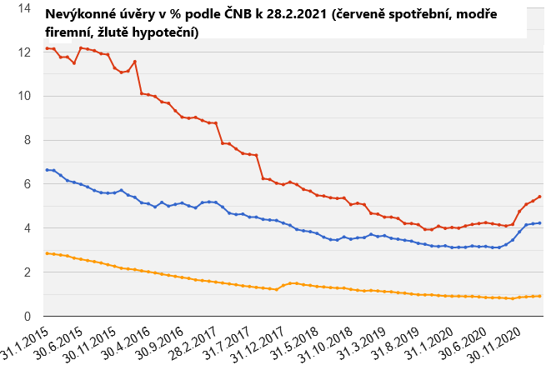
Graf vývoje nevýkonných úvěrů od roku 2015 do 28.2.2021 (červeně spotřební úvěry, modře podniky, žlutě hypoteční úvěry)

- Stav nevýkonných úvěrů u spotřebních úvěrů domácností k 28.2.2021 je 5,43 % (v r. 2015 byla tato hodnota přes 12 %).
- Hypoteční úvěry mají svojí „delikvenci“ tradičně nízkou. Na „rekordních“ hodnotách přes 3 % byly naposledy v r. 2014. K 28.2.2021 je to 0,91 %. Tato hodnota je jedna z nejnižších v Evropě.
- Nejvyšší hodnota pro nefinanční podniky byla k 30.9.2010 a to 9,05 %. O 10 let později, tj. k 28.2.2021 je to 4,23 %.

Komentář:
- Nevýkonné úvěry zůstávají na historicky nízkých úrovních.
- Od ukončení plošného moratoria došlo k očekávanému zhoršení. Toto zhoršení je navzdory očekávání malé.
- Zejména u hypotečních úvěrů je vývoj velmi příznivý. Za celý koronavirový rok se situace v nevýkonných hypotečních úvěrech nezhoršila.

- ÚVĚROVÉ PROGRAMY COVID
Úvěry v programu COVID (dle dat ČNB k 15.03.2021)
- COVID III (kapacita programu 500 mld. Kč)
  - počet přijatých žádostí 7 287 / objem 45,5 mld. Kč
  - počet schválených žádostí 4 204 / objem 28,4 mld. Kč
  - celkový objem načerpaných prostředků cca 23,4 mld. Kč

- COVID II (kapacita programu 15 mld. Kč, vyčerpána)
  - počet schválených žádostí 3 141 / objem 14,1 mld. Kč
  - celkový objem načerpaných prostředků cca 13,1 mld. Kč

- COVID Praha (kapacita programu 1,6 mld. Kč)
  - počet schválených žádostí 299 / objem 1 529 mil. Kč
  - celkový objem načerpaných prostředků cca 1,4 mld. Kč

- COVID EGAP:
  - počet přijatých žádostí 137 / objem 26 324 mil. Kč
  - počet schválených 75 / objem 12 500 mil. Kč
  - celkový objem načerpaných prostředků 9 789 mil. Kč

- COVID INVEST
  - v přípravě, předpokládaný čas spuštění: začátek května 2021

Komentář:
Nastavení program Covid I a II nebylo dimenzováno tak, aby mohlo uspokojit žadatele, takže se mnozí cítili roztrpčeni. V případě Covid III se ukazuje, že zvolená konstrukce znamená, že zvláště postižená odvětví nemusí vždy projít „filtrem“ bank při hodnocení úvěruschopnosti. Ale v každém případě, Covid III jako nástroj doplňuje portfolio produktů a díky vysokému garančnímu rámci výrazně přispěl ke zklidnění situace.
Pokud jde o Covid Invest, domníváme se, že poptávka po investičních úvěrech začne nabíhat teprve s opadající nejistotou způsobenou pandemií. Pak by takovýto nástroj byl velmi užitečný pro nastartování robustnějšího oživení, které by se opíralo o dlouhodobější investice soukromých firem ze segmentu SME. Průzkumy mezi podnikateli nasvědčují tomu, že by oživení poptávky rádi podepřeli svými investicemi, pokud si je budou moci dovolit, což jim právě garanční nástroj typu Covid Invest zpřístupní.

- ÚVĚROVÁ EXPOZICE + VKLADY + VÝVOJ SALDA DOMÁCNOSTÍ A FIREM vůči BANKÁM
(zdroj: informační systém ARAD ČNB)
- Úvěrová expozice (*zdroj ČNB)

- Nárůst úvěrů zejména u domácností
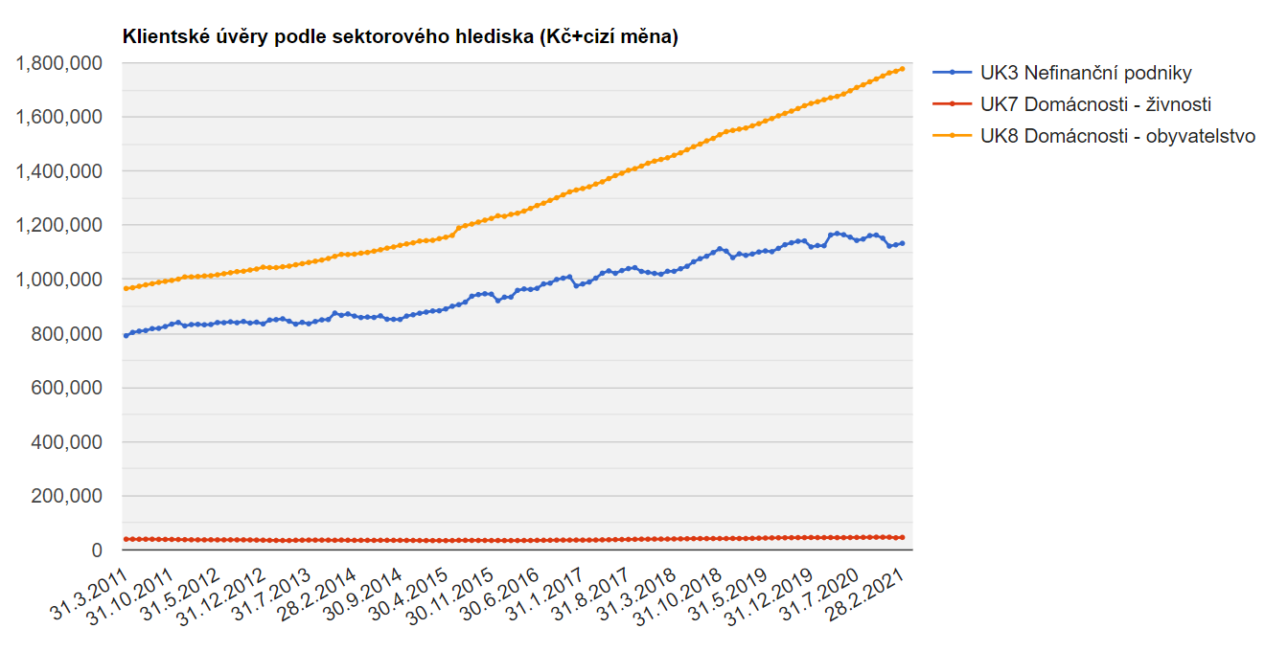
b) Vklady klientů (domácnosti, podniky, živnosti)
- Nárůst vkladů zejména u domácností
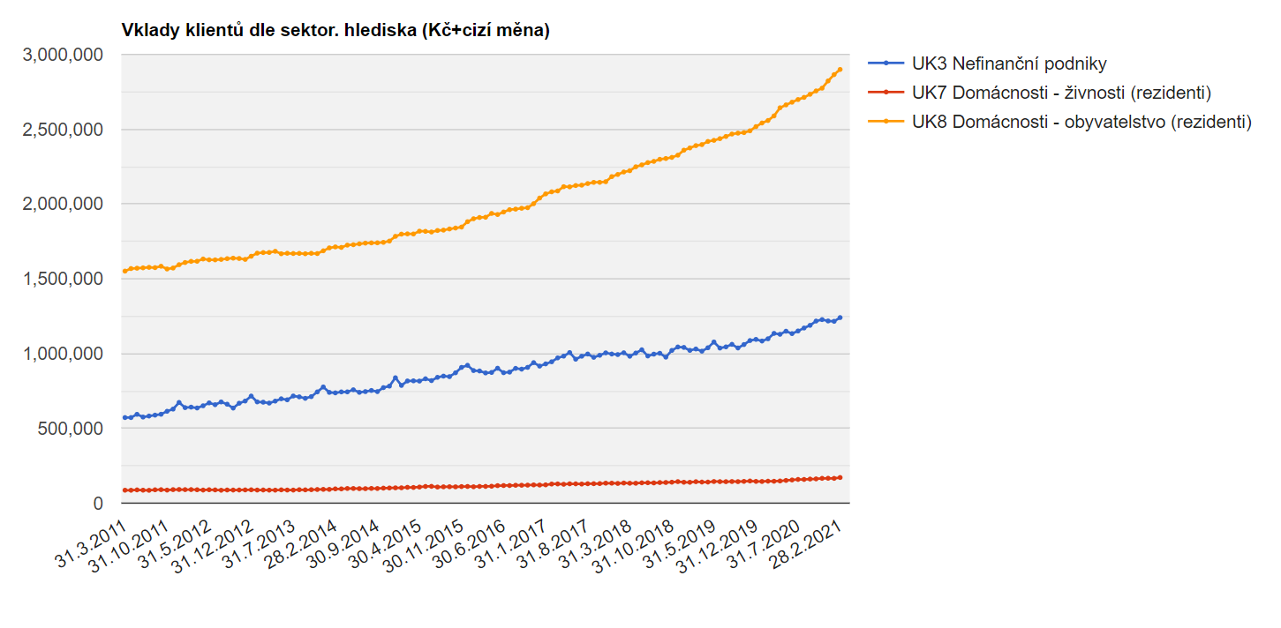
- Vývoj salda domácností a firem vůči bankám

- Úvěry a vklady domácností (v mil. Kč)

- Období | Domácnosti – obyvatelstvo
 | vklady | úvěry | saldo
28. 02. 2021 | 2 899 443,8 | 1 777 954 | 1 121 489
31.12.2020 | 2 822 763,1 | 1 763 145 | 1 059 618,1
29.02.2020 | 2 558 237,8 | 1 663 889 | 894 348,8

- Úvěry a vklady nefinančních podniků (v mil. Kč)

Období | Nefinanční podniky
 | vklady | úvěry | saldo
28 02.2021 | 1 240 576,1 | 1 133 164 | 107 411,7
31.12.2020 | 1 217 934,1 | 1 123 034 | 94 900,1
29.02.2020 | 1 098 810,8 | 1 124 189 | -25 378,2

- Úvěry a vklady domácností – živností (v mil. Kč)

- Období | Domácnosti – živnosti
 | vklady | úvěry | saldo
28. 02. 2021 | 171 294,5 | 46 421,7 | 124 872,8
31.12.2020 | 166 283,6 | 47 008,1 | 119 275,5
29.02.2020 | 146 902,1 | 45 608,7 | 101 293,4

Komentář:
- V únoru 2021 kladné saldo ve prospěch firemních vkladů oproti čerpaným úvěrům stouplo z lednových 88 miliard korun na 107,4 miliardy. Poprvé se tento převis „objevil“ loni v červenci. Předtím byly firmy vůči bankám po celou dobu od listopadu 1989 tradičně dlužníky. Meziročně se pozice vůči bankám otočila o 132 miliard korun, což potvrzuje pokračování snahy většiny firem vytvářet finanční rezervy, omezovat výdaje a nezadlužovat se.
- Meziroční srovnání je zajímavé proto, že loňský únor byl posledním měsícem před vypuknutím epidemie v ČR, proto je používán, podobně jako v řadě jiných evropských zemí jako „benchmark“, srovnávací základna, s níž se poměřuje vývoj „před“ a „po“.
- Přestože banky meziročně zvýšily objem úvěrů poskytovaných domácnostem o téměř 7 %, především díky pokračujícímu zájmu o hypotéky, úvěrování firem v podstatě stagnuje a v případě živnostníků objem poskytovaných úvěrů stoupl o necelá dvě procenta.
- Firmy, živnosti i domácnosti zvedly meziročně vklady o 13 až 16 procent. Tedy ve všech případech nepoměrně rychleji, než rostly jejich nominální příjmy, což potvrzuje trend k velmi obezřetnému hospodaření, které silně ovlivňuje hospodářský vývoj zejména prostřednictvím omezování investičních, ale i provozních výdajů.
- V opakovaně uzavíraných oborech zjevně roste finanční napětí. Nejvíce patrné je to v ubytovacích službách, kde meziroční pokles bankovních depozit dosáhl v únoru vysokých 30 %. Ale pro vyhodnocení toho, co s ekonomikou udělalo další zpřísnění uzávěry v březnu a nové kompenzační programy, schválené rovněž mezitím vládou, budou k dispozici podklady a data až za měsíc.

- STABILITA A ODOLNOST BANKOVNÍHO SEKTORU
- Banky v ČR jsou dobře kapitálově vybavené, přitom jsou schopny generovat zisk a být připraveny na pokrytí případných nesplácených úvěrů. Jejich procento se zatím zvýšilo nevýznamně, na 1,6 % u rezidentů (před pandemií 1,4 %). Je hluboko pod historickými maximy a počítáme s tím, že dále poroste (v minulosti se nevýkonné úvěry zvyšovaly řadu čtvrtletí po dosažení „dna“ ekonomické recese)
- Bankám stoupají náklady na riziko – velmi obezřetně vytvářejí rezervy.
- V roce 2020 klesly zisky českých bank (a tedy i celého bankovního sektoru) zhruba o polovinu (ČNB ještě nezveřejnila čísla za poslední čtvrtletí 2020). Lze očekávat, že v roce 2021 bude trend nižší ziskovosti pokračovat.
- Bankovní sektor je dobře připravený a odolný, takže má všechny předpoklady výkyvy ekonomiky ustát a úvěry podpořit ekonomický restart.

